Kabinet Indonesia Maju Dukung Pemberian Imunisasi HPV pada Anak di Puskesmas Gondokusuman I
Oleh: Wanfrida Refalina Un

Puskesmas Gondokusuman I menggelar pemberian imunisasi HPV pada anak bertajuk “Sehatkan Anak Indonesia dengan Imunisasi HPV”, pada Rabu (24/04).
Kegiatan ini dihadiri sekitar 105 anak terdiri dari anak kelas 5 dan 6 SD atau sederajat dari sekolah di Umbulharjo, 2 anak penyandang disabilitas usia 11 dan 12 tahun, 6 anak jalanan usia 11 dan 12 tahun dan 9 anak dari kampung nelayan yang tidak sekolah.
Digelar dalam rangka hari Imunisasi dan mendukung peningkatan cakupan imunisasi HPV yang dicanangkan sejak Mei 2012, oleh World Health Assembly (WHA) untuk mencegah HPV sejak dini. Human Papillomavirus atau HPV adalah virus yang dapat menyebabkan infeksi pada kulit berupa kutil kelamin dan kanker serviks.
Imunisasi adalah suatu upaya untuk menimbulkan/meningkatkan kekebalan tubuh seseorang secara aktif terhadap suatu penyakit, sehingga bila kelak terpapar dengan penyakit tersebut tidak akan menderita penyakit tersebut.
“Hari ini Puskesmas Gondokusuman I, kita melaksanakan imunisasi HPV untuk anak-anak kelas 5 dan 6 SD sebagai langkah untuk ikut menyehatkan anak-anak perempuan Indonesia agar terhindar dari kanker serviks,” kata Ibu Ida Budi Gunadi Sadikin.
Ibu Ida menjelaskan bahwa pemberian Imunisasi HPV ini merupakan tindak lanjut atas arahan Ibu Negara Iriana Joko Widodo beberapa saat lalu yang mendorong agar pemberian imunisasi HPV dipercepat sekaligus diperluas, tidak hanya di kota-kota besar namun harus dipastikan merata hingga pelosok tanah air.
“Target kita (Imunisasi HPV) sekitar 3 juta yang usianya 11 dan 12 tahun, dan ini harusnya umurnya tidak hanya yang sekolah, namun juga tidak sekolah atau yang tidak mendapatkan kesempatan sekolah, itu yang perlu dikejar. Nanti kalau makin banyak organisasi-organisasi yang membantu mencari remaja-remaja putri umur 11-12, baik sekolah, tidak sekolah, maupun difabel diajak imunisasi,” ucap Menkes
Dalam kesempatan tersebut, Kepala puskesmas Ibu Kustini bersama Ibu Dyah Librania Nugrahini dan Ibu Ida Budi Gunadi Sadikin turut memberikan kuis kepada anak-anak yang datang. Pertanyaan yang diberikan seputar imunisasi pada anak sekolah. Bagi anak yang berhasil menjawab akan mendapatkan hadiah sepeda. Anak-anak terlihat antusias dalam menunggu dan menyambut pertanyaan yang diberikan. Hingga akhirnya 3 pemenang yang berhasil menjawab dengan benar.
Selain kuis, pemberian Imunisasi HPV turut dimeriahkan dengan kegiatan melukis yang diikuti seluruh anak-anak.
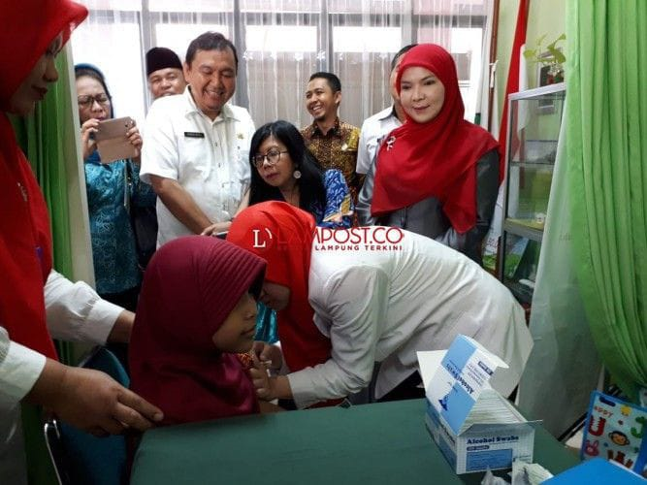

Kontak Media:
Wanfrida Refalina Un.
wanfyun6@gmail.com
+621331463243

